Bezbutlowe dystrybutory wody - nowa jakość!
Coraz częściej we wszelakich mediach słyszy się o problemie z piciem wody oraz coraz bardziej zanieczyszczonym środowiskiem. W tym artykule dowiesz się więcej o pozytywach związanych z piciem niebutelkowanej wody nie tylko dla siebie, ale i dla świata.

Czemu bezbutlowe dystrybutory wody powinny być wszędzie?
Woda butelkowana coraz częściej odchodzi już do lamusa - i słusznie! Z tego artykułu dowiesz się jakie pozytywy niosą ze sobą bezbutlowe dystrybutory wody, oraz jakie niebezpieczeństwa tworzą butelki PET dla naszego organizmu oraz środowiska.
Zalety bezbutlowych dystybutorów wody
Woda z dystrybutora posiada wiele zalet w porównaniu do wody butelkowanej, czy bezpośrednio z kranu. Po pierwsze, woda z dystrybutora jest filtrowana i bardziej czysta w porównaniu np. do wody kranowej. Coraz więcej dystrybutorów posiada możliwość chłodzenia wody, czy serwowania jej w formie gazowanej lub niegazowanej, dzięki czemu więcej ludzi sięga po wodę niebutelkowaną. Wielu zauważy także dużą wygodę w związku z posiadaniem dystrybutora - woda znajduje się na wyciągnięcie ręki, bez potrzeby noszenia ciężkich zgrzewek. To także oszczędność, nie tylko w kwestii marnowanego plastiku, ale i jeśli chodzi o pieniądze.

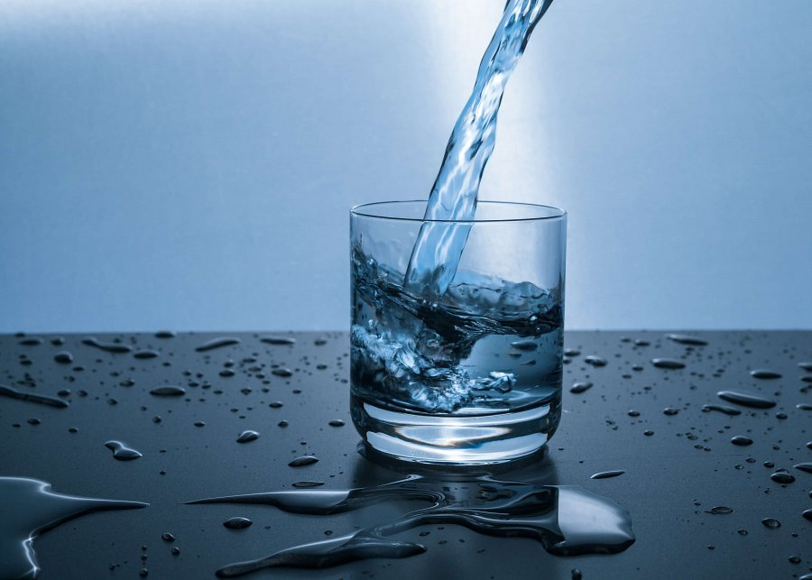
Wpływ plastikowych butelek na środowisko
O tym, że tzw. butelki PET rozkładają się setki lat, zaśmiecają morza i tereny zielone, nie trzeba przypominać. Mało jednak wie, że z butelek wytrącają się mikrocząsteczki i to zanim jeszcze trafią do śmietnika. Oznacza to, że pijąc butelkowaną wodę, wprowadzamy do swojego organizmu mikroplastik, który jest szkodliwy. W trosce o nas, osoby starsze i dzieci powinniśmy więc zrezygnować z wody w butelkach i postawić na bezbutlowe dystrybutory wody.

